关于开展2019-2020学年第一学期
普通话培训与测试工作的通知
为了迎接第22届全国推广普通话宣传周，进一步提升我校师生普通话水平，帮助新教工及有意向从事教师、播音、窗口服务行业、公务员等岗位的同学达到资格审核的相关要求，南航语委普通话水平测试考点将于9月开展普通话培训与测试工作。具体通知如下：
- 国家通用语言文字普及攻坚
年满50周岁及以上没有普通话等级证书的在职教师，免费参加明故宫校区培训班课程、提升普通话标准程度，请符合条件的教师将“姓名+工号+身份证号+所在单位+联系电话”，发送至idazhang@nuaa.edu.cn ，课程名额有限，截至日期2019年9月20日。
- 培训测试
（一）培训对象:校教职员工，博士、硕士、继续教育学院在校生
（二）培训时间、地点、收费标准
明故宫校区
课程安排 | 授课时间
大班课（理论及机测技巧） | 9月24、25日18:10—20:45
小班课（正音） | 第6至8周每周二或周三18:10—20:10

教职工120元/人 学生95元/人
（三）其他事项：
1、报名时请携带本人有效证件（包括身份证、工作证/学生证）；
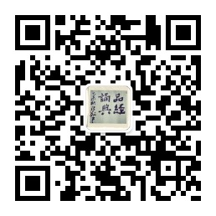
2、请将个人免冠电子照片（2寸）以身份证号命名、发送到邮箱：nuaapth@126.com；
3、请补测的考生提供普通话水平测试证书编号报名测试。
（四）报名时间、地点
课程资料及相关
9月9日至20日 工作日上午8:30-11:30下午14:30-17:30
明故宫校区综合楼4楼426室

